**问题定义**

程项目名称：银行储蓄系统

使用方：银行和其用户

对问题的概括定义：存款就通过业务员和储户提供的信息进行录入相关姓名，地址等信息，并且对数据库中的信息进行更改。取款就通过业务员和储户提供的信息进行提取金额和利息且写入数据库。‘

项目的目标：方便储户。

**系统可行性**

技术可行性：可以使用现有html技术来实现

经济可行性：开发简单，相对成本低，而银行所使用得到得经济效益要高的多。

操作可行性：简单易懂，容易上手，简单明了。

**系统流程图**

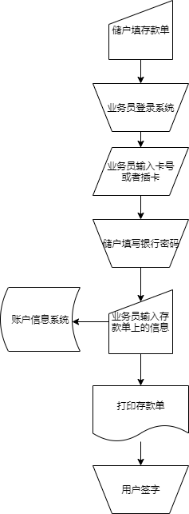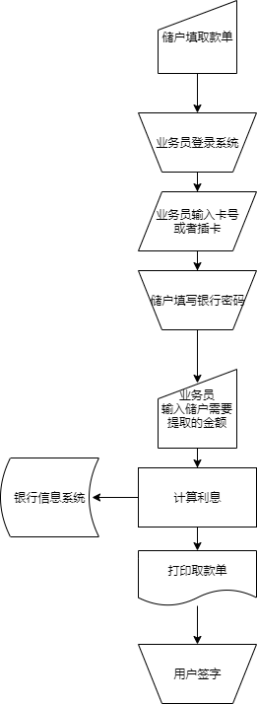

**数据流图**

